**MODELO PARA ENTREGA DO RELATÓRIO FINAL**

Disciplina PSI 3451 - Projeto de Circuitos Lógicos Integrados

**DUPLA**

1. NOME: Lucas Paiva da Costa
2. #USP: 10335465
3. NOME: Gabriel Lujan Bonassi
4. #USP: 11256816
5. **Dados da Execução da Simulação da Dupla**

(mostrar valores, cálculos e resultados)

N1= [(No USP_A +No USP_B) mod 6] + 1= 4

N2= [(No USP_A +No USP_B) mod 3] + 1= 1

Preencha com a sua velocidade do discípulo e com a sequência para as rodadas especificadas

| Rodada |  | 1 | 2 | 3 | 4 |
| --- | --- | --- | --- | --- | --- |
| Sequência da Velocidade | N1= 4 | N.A. | X1 | X8 | X2 |
| Sequência de casos | N2= 1 | a | b | c | d |

Com a realização da simulação com o testbench global, as solicitações (itens) das seções a seguir deverão ser atendidas.

1. **Geração de Número Aleatório da Máquina do Discípulo**

Nome do aluno cujo número USP é utilizado para obtenção do polinômio característico (incluir aqui): Lucas Paiva da Costa

Número USP utilizado (incluir aqui): 10335465

Preencher a tabela com os primeiros 10 valores gerados pelo software de **leventozturk.com** a partir da semente 111.....1 (em hexadecimal) e respectivos valores utilizados para o endereço do discípulo (2 bits).

|  | Números pseudoaleatórios  (hexa) | Endereços  (2 bits) |
| --- | --- | --- |
| 1 | 62D | 01 |
| 2 | C5A | 10 |
| 3 | 167 | 11 |
| 4 | 2CE | 10 |
| 5 | 59C | 00 |
| 6 | B38 | 00 |
| 7 | FA3 | 11 |
| 8 | 695 | 01 |
| 9 | D2A | 10 |
| 10 | 387 | 11 |

**ATENCÃO:** o arquivo **run_sim.text** fornecido deve ser modificado de tal forma a possibilitar adicionalmente a visualização no Wave do **Modelsim** dos números aleatórios gerados **LFSR Galois**, dentro do módulo **num_gen**

1. Subir imagem(ns) do **ModelSim**, evidenciando com anotações - enumere a(s) imagen(s) como **item_2a_1, item_2a_2, etc**...:

- o **valor da semente** (após o *reset*)

- os **primeiros 10** valores aleatórios

**-** os **10 endereços correspondentes** de memória formados no módulo **num_gen**.

- o(s) **estado(s) da FSM_main** na geração dos 10 primeiros números.

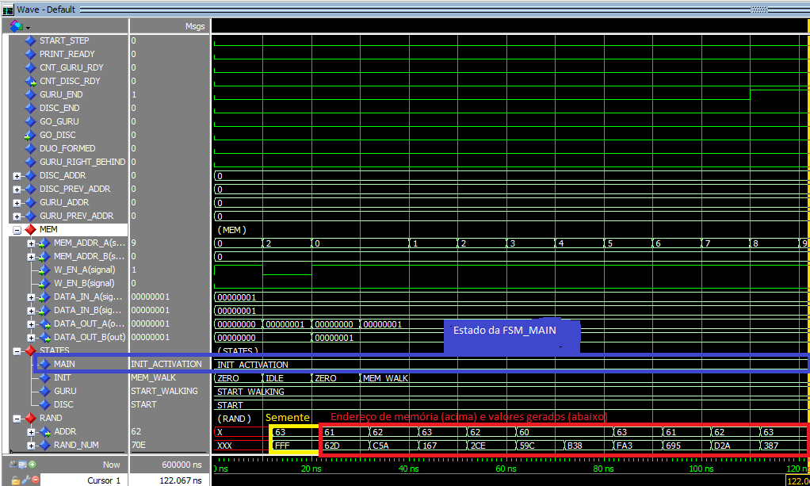

1. Compare os valores com os obtidos por software.

Podemos ver que os 10 valores gerados condizem com os valores gerados pelo sofrware.

1. Preencha tabela com os tempos (não esquecer as unidades) no Wave em que ocorrem os eventos na simulação

|  | reset | seed | 1 º no. aleatório | 10º no. aleatório |
| --- | --- | --- | --- | --- |
| Tempo (colocar unidade) | 5,201 ns | 11,865 ns | 21,943 ns | 111,99 ns |

1. **Simulação Geral com Todas as Quatro Rodadas (seguindo a tabela da seção 1)**

Preencha com a sua velocidade do discípulo e com a sequência para as rodadas simuladas. Para cada caso diferente da especificada (como na tabela da seção 1), justificar a mudança

| Rodada |  | 1 | 2 | 3 | 4 |
| --- | --- | --- | --- | --- | --- |
| Sequência da Velocidade | N1=4 | X4 | X1 | X8 | X2 |
| Sequência de casos | N2=1 | a | b | c | d |

Para as suas quatro (4) rodadas simuladas:

1. Anexe o arquivo de estímulos do testbench onde a sequência de velocidades do discípulo está programada (denominar como **item_3a**)

**Obs.** O arquivo deve estar comentado com os inícios e finais de cada rodada, além de eventos que considerarem importantes.

1. Anexe o arquivo de mapas resultante da simulação com os estímulos do item a). Não realize edições nele, exceto a identificar a sequência de rodadas para cada cenário+velocidade (denominar como **item_3b**).

**Obs.** O arquivo deve estar comentado com os inícios e finais de cada rodada e com a velocidade do discípulo (exceto para a rodada do **caso a**).

1. **Simulação da Rodada 1 (seguindo as tabelas das seções 1 e 3)**

**Condição a)- guru termina e discípulo não se mexe**

1. Subam imagem(ns) do **ModelSim**, evidenciando com anotações, os sinais importantes para a realização e verificação da condição da rodada. Enumere a(s) imagen(s) como **item_4a_1, item 4a_2, etc**...:

ATENÇÃO: Todos os sinais citados acima devem ser RESSALTADOS **na(s) própria(s) imagen(s).** Garanta que os itens da tabela da próxima sub-seção estjam na(s) imagen(s)..

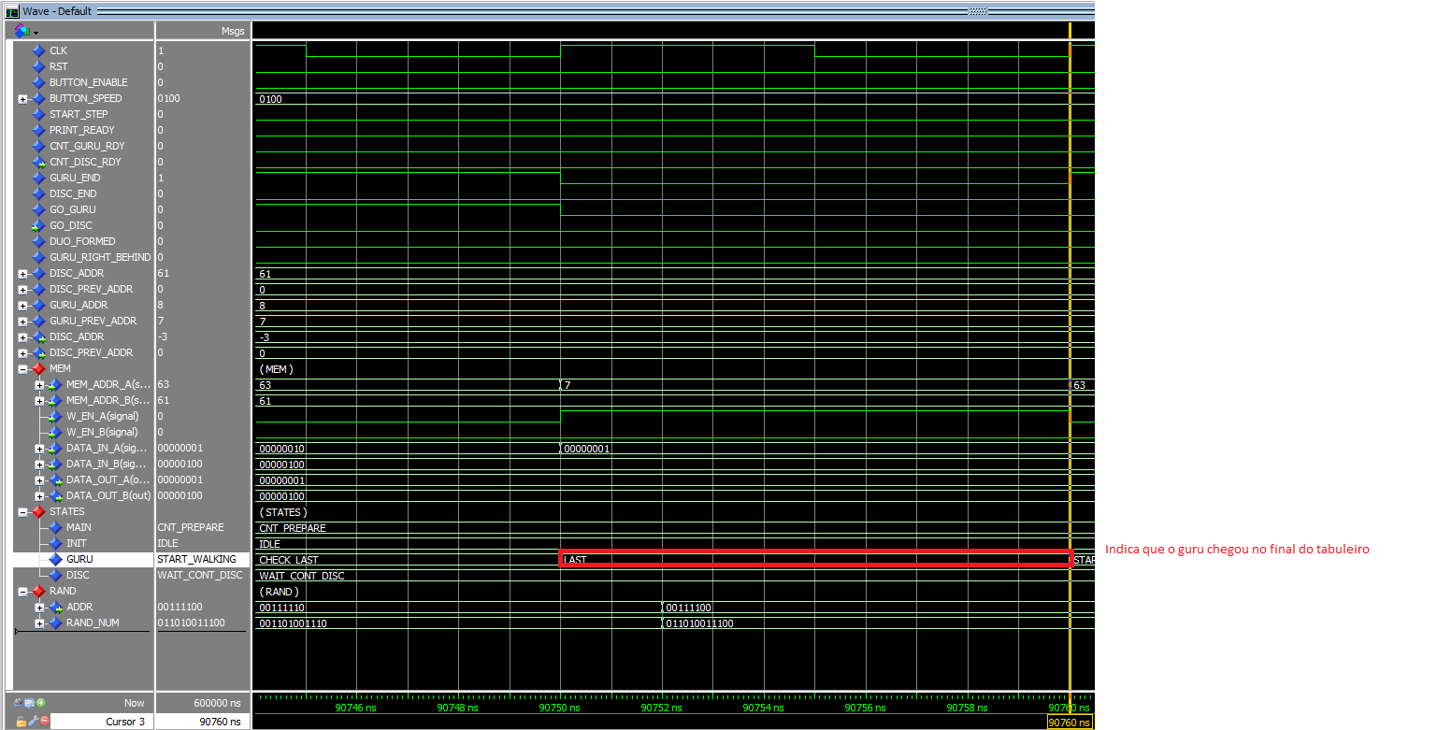

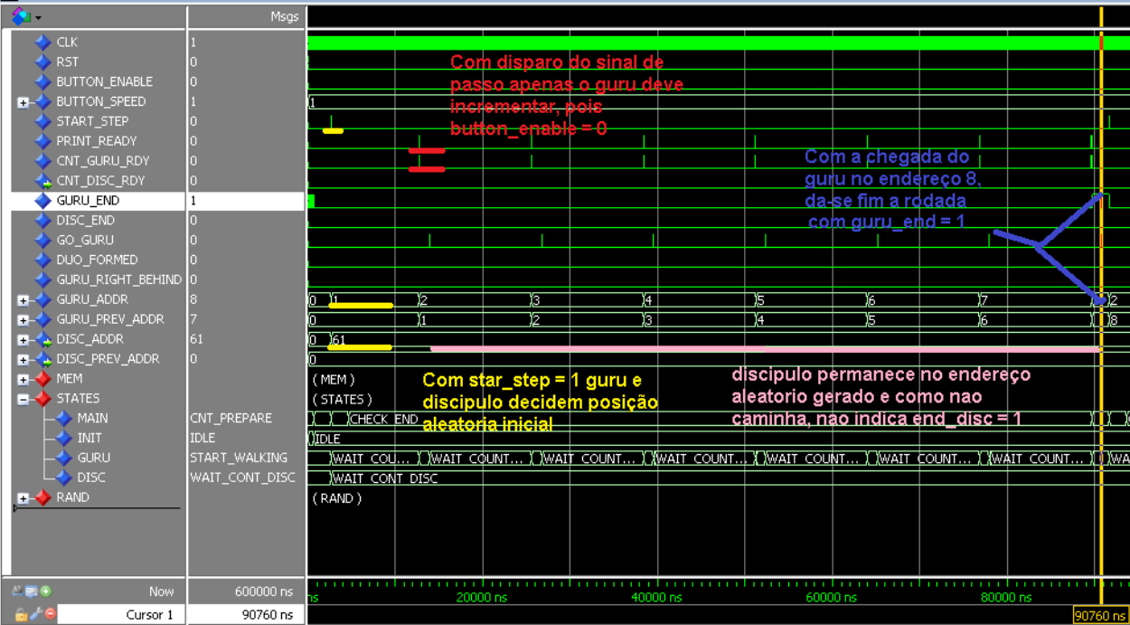

1. Preencha tabela com os tempos (não esquecer as unidades) no Wave em que ocorrem os eventos na simulação

|  | Início da rodada | Fim da rodada | end_of _guru | Retorno ao estado de espera de nova rodada no FSM_main |
| --- | --- | --- | --- | --- |
| Tempo (colocar unidade) | 2740 ns | 90750 ns | 90760 ns | 91660 ns |

1. Faça uma explicação/justificativa detalhada de como os sinais da(s) curva(s) do item a) evidenciam a condição pretendida.

Como o estado da FMS_GURU chegou em LAST, e o sinal DUO_FORMED não está ativo, significa que o guru chegou ao final do tabuleiro e não encontrou o discípulo, e o sinal button_enable = 0, então na verdade o discípulo nunca nem andou.

1. **Simulação da Rodada 2 (seguindo a tabela da seção 3)**

(deixe apenas a condição abaixo, referente à sua rodada 2)

**Condição b)- guru e discípulo sem interação entre si**

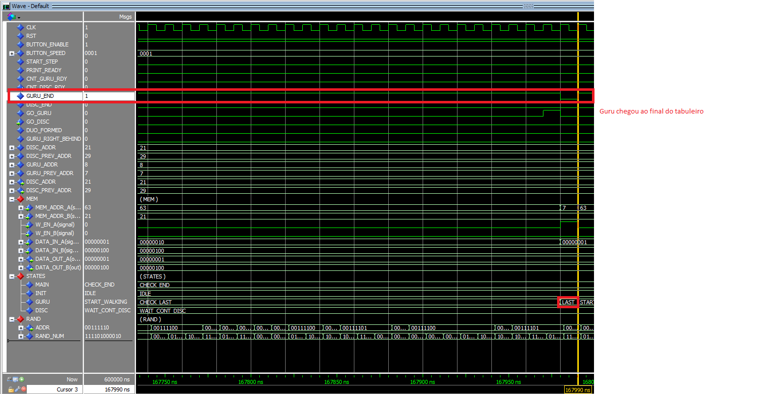

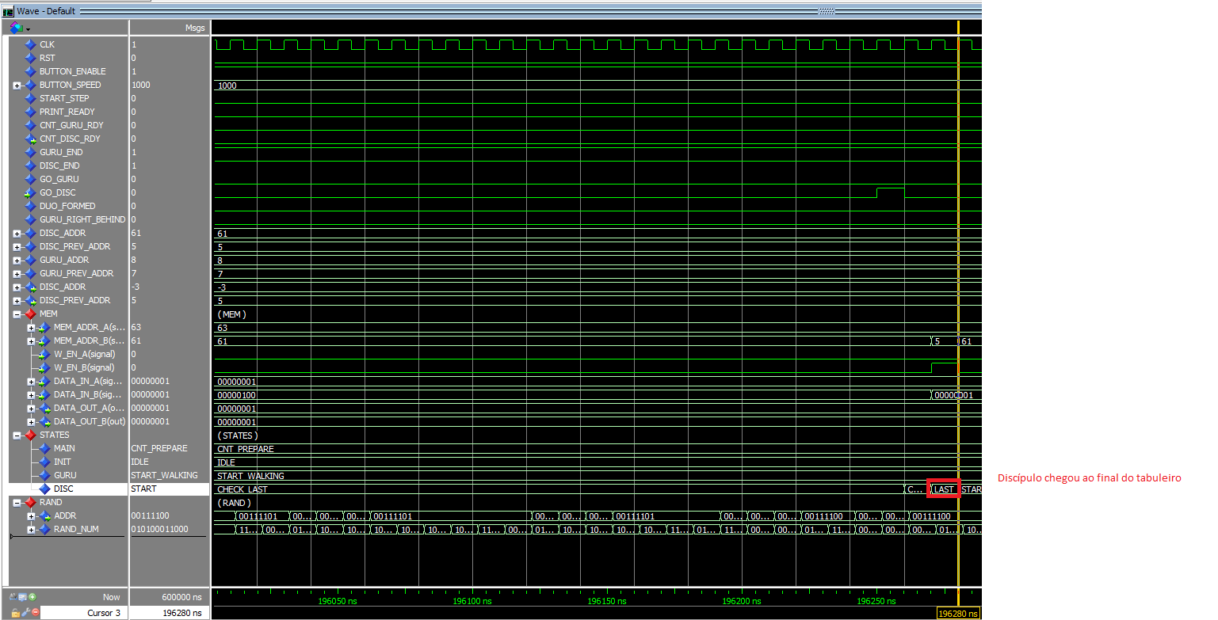

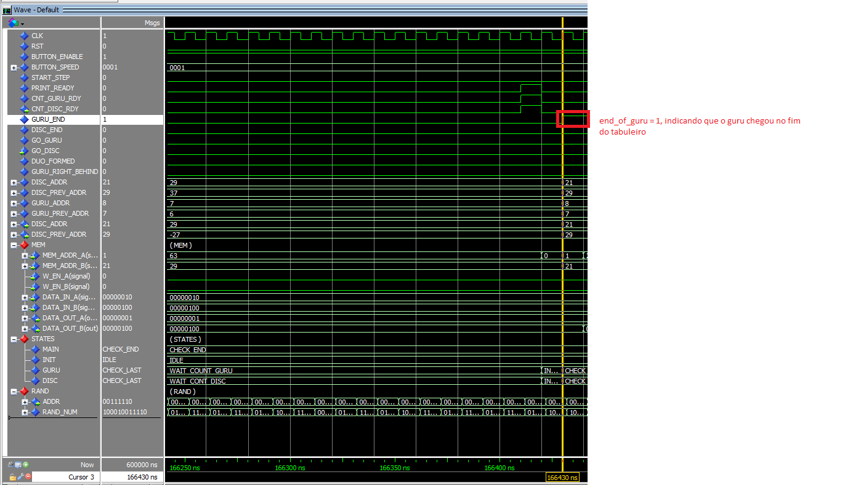

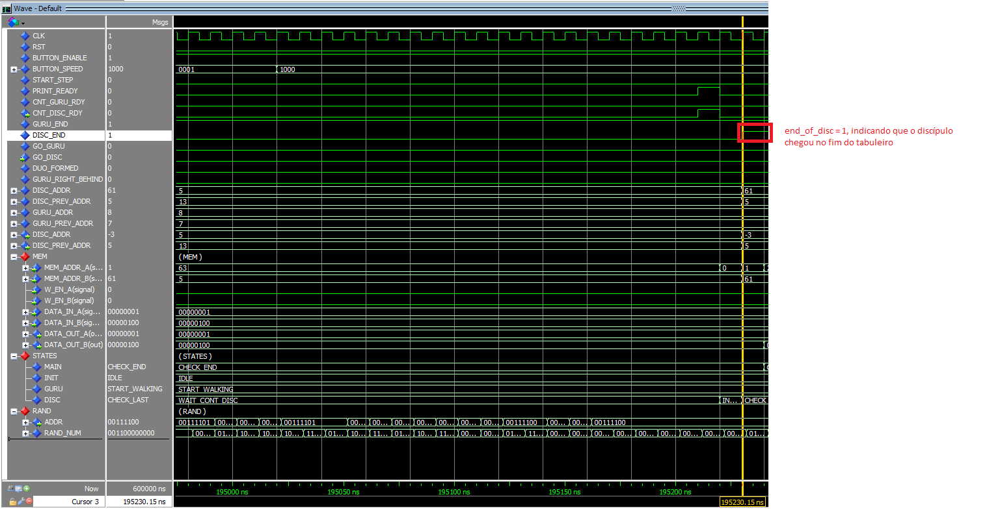

1. Subam imagem(ns) do **ModelSim**, evidenciando com anotações, os sinais importantes para a realização e verificação da condição da rodada. Enumere a(s) imagen(s) como **item_5a_1, item 5a_2, etc**...:

ATENÇÃO: Todos os sinais citados acima devem ser RESSALTADOS **na(s) própria(s) imagen(s).** Garanta que os itens da tabela da próxima sub-seção estejam na(s) imagen(s)..

1. Preencha tabela com os tempos (não esquecer as unidades) no Wave em que ocorrem os eventos na simulação

|  | Início da rodada | Fim da rodada | end_of _guru | end_of _disciple | duo_formed (se for o caso) | guru_right_behind (se for o caso) | Ativação do enable para discípulo | Ativação da velocidade para o discípulo | Retorno ao estado de espera de nova rodada no FSM_main |
| --- | --- | --- | --- | --- | --- | --- | --- | --- | --- |
| Tempo (colocar unidade) | 91670 ns |  | 166430 ns | 195230,15 ns |  |  | 115020 ns | 115020 ns | 195240 ns |

1. Faça uma explicação/justificativa detalhada de como os sinais da(s) curva(s) do item a) evidenciam a condição pretendida.

As imagens já são autoexplicativas, mas, como ambos o guru e discípulo atingiram o final do tabuleiro sem levantar a flag duo_formed, significa que ambos não se encontraram (isso pode ser verificado muito mais facilmente percorrendo a simulação no modelsim).

1. Subam imagem(ns) do **ModelSim**, evidenciando com anotações, o valor aleatório pela saída do módulo **rand_num** (para a posição inicial do discípulo), o valor escrito na memória, o estado de geração aleatória da máquina do discípulo; o qual deve ser compatível com o mapa de posições. Enumere a(s) imagen(s) como **item_5d_1, item 5d_2, etc**...:

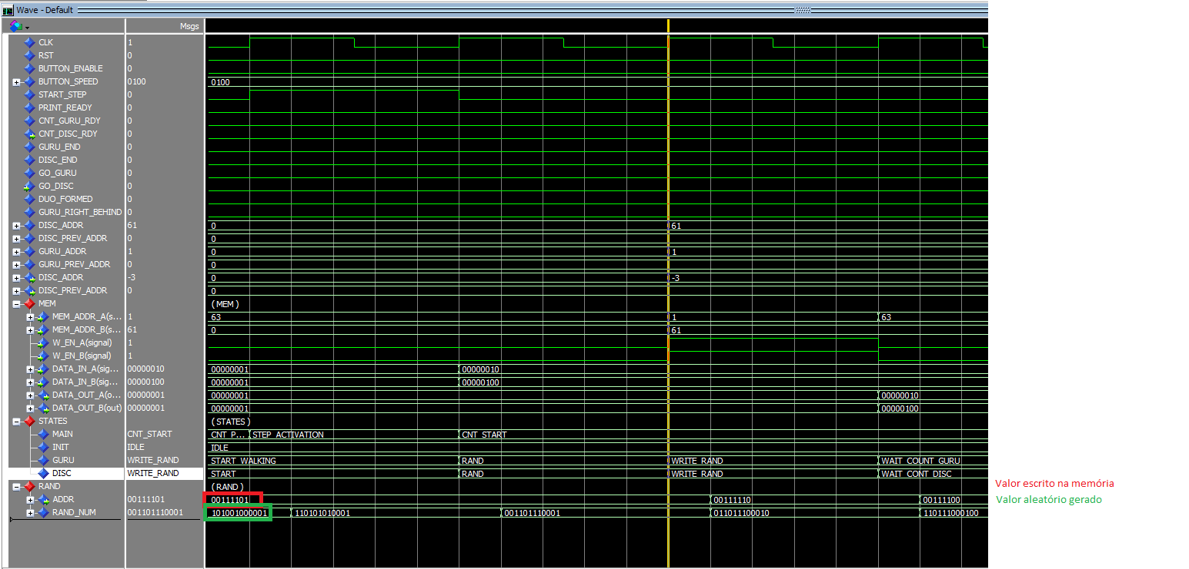

1. Faça uma explicação/justificativa detalhada de como os sinais da(s) curva(s) do item d) evidenciam o número aleatório sendo usado como ponto de partida do discípulo.

(escrever aqui- use o espaço necessário)

1. **Simulação da Rodada 3 (seguindo a tabela da seção 3)**

(deixe apenas a condição abaixo, referente à sua rodada 3)

**Condição c)- guru e discípulo com encontro formando duo**

1. Subam imagem(ns) do **ModelSim**, evidenciando com anotações, os sinais importantes para a realização e verificação da condição da rodada. Enumere a(s) imagen(s) como **item_6a_1, item 6a_2, etc**...:

ATENÇÃO: Todos os sinais citados acima devem ser RESSALTADOS **na(s) própria(s) imagen(s).** Garanta que os itens da tabela da próxima sub-seção estejam na(s) imagen(s)..

1. Preencha tabela com os tempos (não esquecer as unidades) no Wave em que ocorrem os eventos na simulação

|  | Início da rodada | Fim da rodada | end_of _guru | end_of _disciple | duo_formed (se for o caso) | guru_right_behind (se for o caso) | Ativação do enable para discípulo | Ativação da velocidade para o discípulo | Retorno ao estado de espera de nova rodada no FSM_main |
| --- | --- | --- | --- | --- | --- | --- | --- | --- | --- |
| Tempo (colocar unidade) |  |  |  |  |  |  |  |  |  |

1. Faça uma explicação/justificativa detalhada de como os sinais da(s) curva(s) do item a) evidenciam a condição pretendida.

(escrever aqui- use o espaço necessário)

1. Subam imagem(ns) do **ModelSim**, evidenciando com anotações, o valor aleatório pela saída do módulo **rand_num** (para a posição inicial do discípulo), o valor escrito na memória, o estado de geração aleatória da máquina do discípulo; o qual deve ser compatível com o mapa de posições. Enumere a(s) imagen(s) como **item_6d_1, item 6d_2, etc**...:
2. Faça uma explicação/justificativa detalhada de como os sinais da(s) curva(s) do item d) evidenciam o número aleatório sendo usado como ponto de partida do discípulo.

(escrever aqui- use o espaço necessário)

1. **Simulação da Rodada 4 (seguindo a tabela da seção 3)**

(deixe apenas a condição abaixo, referente à sua rodada 4)

**Condição b)- guru e discípulo sem interação entre si**

**Condição c)- guru e discípulo com encontro formando duo**

**Condição d)- guru e discípulo com "guru right behind"**

1. Subam imagem(ns) do **ModelSim**, evidenciando com anotações, os sinais importantes para a realização e verificação da condição da rodada. Enumere a(s) imagen(s) como **item_7a_1, item 7a_2, etc**...:

ATENÇÃO: Todos os sinais citados acima devem ser RESSALTADOS **na(s) própria(s) imagen(s).** Garanta que os itens da tabela da próxima sub-seção estejam na(s) imagen(s)..

1. Preencha tabela com os tempos (não esquecer as unidades) no Wave em que ocorrem os eventos na simulação

|  | Início da rodada | Fim da rodada | end_of _guru | end_of _disciple | duo_formed (se for o caso) | guru_right_behind (se for o caso) | Ativação do enable para discípulo | Ativação da velocidade para o discípulo | Retorno ao estado de espera de nova rodada no FSM_main |
| --- | --- | --- | --- | --- | --- | --- | --- | --- | --- |
| Tempo (colocar unidade) |  |  |  |  |  |  |  |  |  |

1. Faça uma explicação/justificativa detalhada de como os sinais da(s) curva(s) do item a) evidenciam a condição pretendida.

(escrever aqui- use o espaço necessário)

1. Subam imagem(ns) do **ModelSim**, evidenciando com anotações, o valor aleatório pela saída do módulo **rand_num** (para a posição inicial do discípulo), o valor escrito na memória, o estado de geração aleatória da máquina do discípulo; o qual deve ser compatível com o mapa de posições. Enumere a(s) imagen(s) como **item_7d_1, item 7d_2, etc**...:
2. Faça uma explicação/justificativa detalhada de como os sinais da(s) curva(s) do item d) evidenciam o número aleatório sendo usado como ponto de partida do discípulo.

(escrever aqui- use o espaço necessário)